ירושלים, ו' בכסלו התשע"ו 50/15 18 בנובמבר, 2015
^{תווית ביול לציון חג המולד 2015} | הנדון:

לקראת חג המולד הנוצרי, תונפק תווית ביול מיוחדת.
התווית תופעל החל מיום שלישי, י"ב כסלו תשע"ו,(24.11.2015) באוטומטים הבאים:
1 נצרת: סניף הדואר כיכר העיר, רחוב תאופיק זיאד 3047 נצרת (אוטומט מס' 987).
2. ירושלים: סניף הדואר המרכזי רחוב יפו 23, ירושלים (אוטומט מס' 101).
ביום ההופעה, תוחתם התווית בסניף הדואר כיכר העיר בנצרת, בבוקר בין השעות 08:00 - 12:30 ואחר הצהריים בין השעות 15:30–18:00.
בעקבות הפעלת תווית חג המולד באוטומטים המוצבים בנצרת וירושלים, תופסק הפעלת תוויות הסוג "משפחת הפנסיוניים" באוטומטים הנ"ל.
אספנים המעוניינים בהחתמת חומר בולאי, ישלח את מעטפותיהם המבוילות לשירות הבולאי שד' ירושלים 12 תל אביב – יפו.

חברת דואר ישראל תעשה כמיטב יכולתה לבצע החתמה ברורה ונקייה.

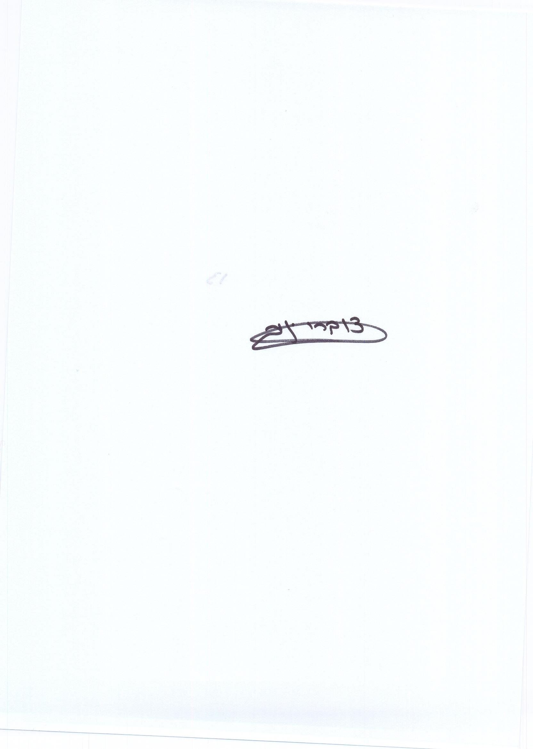
ב ב ר כ ה,
יניב צוברי
מנהל תחום שירותי אשנב

ש/113

